Ежегодно, в зимний период времени, население страдает не только от воздействия низких температур, но и от таких природных явлений, как снежный занос, метель, гололедица.
Чтобы не стать жертвой неблагоприятных обстоятельств окружающей среды, необходимо знать ряд правил поведения при возникновении того или иного климатического фактора.
Метель представляет собой перенос снега сильным ветром над поверхностью земли.
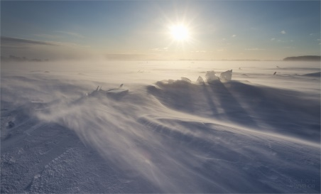
Количество переносимого снега определяется скоростью ветра, а участки накопленного снега - его направлением.
Отрицательный эффект при снежных заносах возникает за счет сильного мороза, сильного ветра при метелях и обледенениях. Последствия снежных заносов в состоянии парализовать работу большинства видов транспорта, приостановив перевозку людей и грузов.

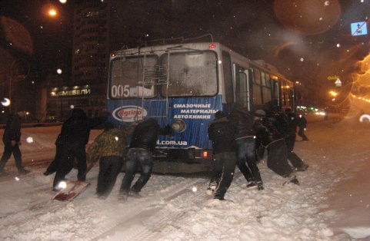

Колесные автомобили не могут двигаться по ровным заснеженным дорогам, если толщина снежного покрова превышает половину диаметра колеса.
Люди, оказавшиеся на местности в изоляции из-за снежных заносов, подвергаются опасности обморожения и гибели, а при ухудшении видимости теряют ориентацию в пространстве.
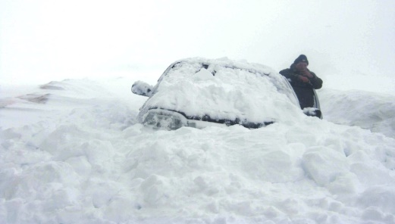
При сильных заносах небольшие населенные пункты могут быть полностью отрезанными от коммуникаций снабжения. Осложняется работа предприятий коммунального и энергетического хозяйства. Если заносам сопутствуют сильные морозы и ветры, могут выходить из строя системы электроснабжения, теплоснабжения, связи. Накопление снега на крышах зданий и сооружений свыше избыточных нагрузок приводит к их обрушению.
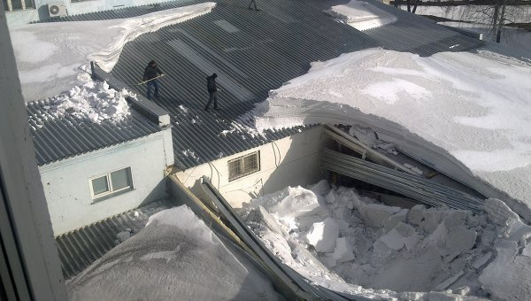

При получении предупреждения о заносах и сильной метели необходимо:
- плотно закрыть окна, двери, чердачные люки и вентиляционные отверстия;
- оконные стекла оклеить бумажными лентами, закрыть ставнями или щитами;
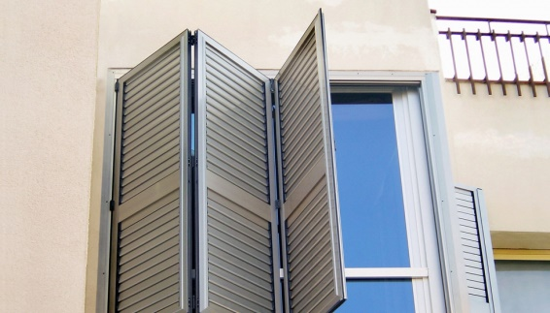
- подготовиться к возможному отключению электроэнергии;
- подготовить двухсуточный запас воды, пищи, медикаментов, средств автономного освещения (фонари, свечи);
- убрать с балконов и подоконников вещи, которые могут быть захвачены воздушным потоком;
- постоянно держать включенными телевизоры и радиоприемники, так как может поступить важное информационное сообщение;
- перейти из легких построек в более прочные здания;
- подготовить инструмент для уборки снега.
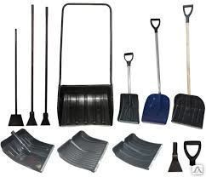
Как действовать во время сильной метели!
- Выходите из зданий лишь в исключительных случаях. Запрещается выходить в одиночку.
- Сообщите членам семьи или соседям, куда Вы идете и когда вернетесь.
- В автомобиле можно двигаться только по большим дорогам и шоссе. При выходе из машины не отходите от нее за пределы видимости.
- Остановившись на дороге, подайте сигнал тревоги прерывистыми гудками, поднимите капот или повесьте яркую ткань на антенну, ждите помощи в автомобиле. При этом можно оставить мотор включенным, приоткрыв стекло для обеспечения вентиляции и предотвращения отравления угарным газом.
- Если Вы потеряли ориентацию передвигаясь, пешком зайдите, в первый попавшийся дом, уточните место Вашего нахождения и, по возможности, дождитесь окончания метели. Двигаясь вне населенного пункта, если Вас покидают силы, ищите укрытие и оставайтесь в нем.
Правила поведения после сильной метели:
Если в условиях сильных заносов Вы оказались заблокированы в помещении необходимо:
- проверить есть ли возможность выбраться из-под заносов самостоятельно (используя подручные средства);
- если разобрать занос самостоятельно не удается – связаться со спасательными подразделениями;
- включить радиоприемник, телевизор и следовать информационным сообщениям (указаниям) от местных властей;
- принять меры по сохранению тепла и экономному расходованию запасов пищи.
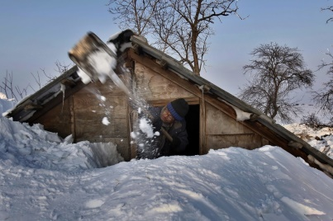

Берегите себя и будьте здоровы!
г. Оренбург, ул. Луговая, 78а
33-49-96, 70-75-56,
33-46-16, 33-67-91
Эл. почта: orenumc@mail.ru
Сайт: umcgochs.ucoz.ru
Страница vk.com: https://vk.com/umcgochs56
Департамент пожарной безопасности
и гражданской защиты
Оренбургской области

ГОСУДАРСТВЕННОЕ АВТОНОМНОЕ
ОБРАЗОВАТЕЛЬНОЕ УЧРЕЖДЕНИЕ
ДОПОЛНИТЕЛЬНОГО ПРОФЕССИОНАЛЬНОГО ОБРАЗОВАНИЯ
«УЧЕБНО-МЕТОДИЧЕСКИЙ ЦЕНТР ПО ГОЧС ОРЕНБУРГСКОЙ ОБЛАСТИ»

ПАМЯТКА

« Правила поведения при
снежных заносах и метелях»

Оренбург
2023

